Cómo poner fin a las malas posturas del confinamiento (aprendiendo de los astronautas)

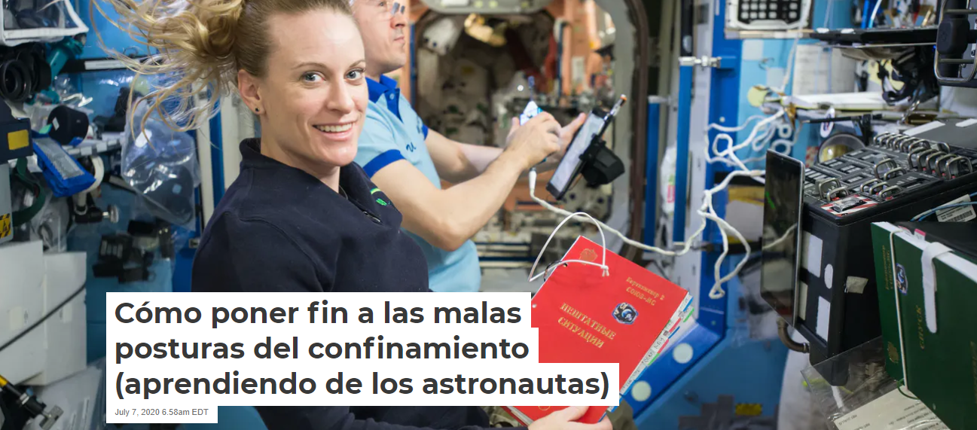
July 7, 2020 6.58am EDT

Los consejos que damos a los astronautas pueden ser útiles para la gente que trabaja desde casa. NASA Johnson / Flickr, CC BY-SA

El confinamiento podría ser muy malo para nuestra espalda, pues ciertas medidas tomadas para combatir la pandemia del coronavirus han hecho que en este momento muchos de nosotros estemos trabajando desde casa. Esto implica que quizá no nos estemos moviendo demasiado, y además la configuración de nuestro escritorio (y también la postura que adoptamos mientras trabajamos) podría no ser todo lo buena que debería. Todas estas cosas pueden hacer que aparezca el dolor de espalda.
La mala postura que solemos adoptar cuando trabajamos frente al escritorio realmente es muy similar a la que mantienen los astronautas en los vuelos espaciales en condiciones de gravedad cero. Normalmente se trata de una postura en la que estamos inclinados hacia adelante, con la cabeza también adelantada y en la que no se dan las curvaturas naturales de la columna. Por otro lado, estar en el espacio tiene también efectos similares en el cuerpo a estar todo el día en la cama.
En el Laboratorio de Medicina Aeroespacial y Rehabilitación de la Universidad de Northumbria nuestro equipo de investigadores explora formas para que los astronautas puedan mantener su columna sana durante sus misiones espaciales. Pero estas investigaciones también pueden ayudar a mantener la columna sana a aquellos de nosotros que, en la Tierra, trabajamos desde casa.
A un nivel muy básico, la columna es una estructura formada por 33 huesos llamados vértebras. Entre estas vértebras hay discos gruesos que parecen de gelatina y que les crean espacio a lo largo de toda la columna para que podamos girarnos o doblarnos.
Alrededor de las vértebras hay muchos músculos grandes y pequeños que ayudan a estabilizar la columna y generar movimiento. Todos estos músculos mantienen una comunicación muy compleja con el cerebro para coordinarse y mantener la postura erguida (y, de forma general, la estabilidad) cuando nos movemos o sentamos. Si una sola de estas vértebras, discos o músculos se irrita, esto puede provocar que aparezca dolor de espalda.
Cuando nos inclinamos mucho hacia adelante dejamos de usar los pequeños músculos posturales que controlan la curvatura normal de la columna. Con el tiempo, estos músculos reducen su tamaño, se debilitan y dejan de activarse adecuadamente cuando se les precisa. De este modo, si estamos trabajando desde casa, puede que nuestros consejos para astronautas puedan resultar útiles.
Cuatro consejos que nos ayudarán a mantener la columna sana
1. Muévase. Durante su jornada laboral, intente dedicar un rato a moverse un poco cada hora o cada dos horas. Para su columna esto significa rotaciones suaves y movimientos hacia adelante, hacia atrás y hacia los lados. Evite movimientos forzados, y no se valga de pesos o de resistencias a la hora de realizarlos. Es como si estuviera echándole aceite a las juntas y haciendo circular ese aceite a través de gestos suaves.
2. Configure bien su espacio. En la Estación Espacial Internacional los astronautas flotan en lugar de estar sentados, y se les recomienda que traten de hacer ejercicio y de mantener una postura lo más recta posible para mantener la fuerza en la espalda. En la Tierra, para mantener la postura adecuada, resulta clave asegurarse de que nos sentamos correctamente. También es esencial configurar el escritorio, la silla y el equipo de oficina de forma adecuada.
Asegúrese de que la pantalla está directamente frente a usted, de tal forma que su parte media quede a la altura de sus ojos. Y asegúrese también de sentarse en una buena silla cuyo respaldo no se incline, sino que se mantenga recto. El teclado debe estar justo enfrente, a una altura que permita que sus codos estén doblados a 90 grados, y lo ideal sería que las muñecas también estuvieran apoyadas. Asegúrese de que sus pies también están apoyados planos en el suelo frente a usted.
3. Consiga una postura erguida natural. Trate de evitar inclinarse hacia adelante. Incluso pídale a alguien que le vigile desde un lado. Si está encorvado, inclinado hacia adelante o con el cuello doblado hacia atrás para ver la pantalla, tiene una alta posibilidad de tener dolor de espalda. Puede hacer borrón y cuenta nueva para lograr una buena postura de la columna haciendo lo siguiente:
Trate de mantener las orejas en línea con los hombros, y estos últimos, a su vez, en línea con su cadera.
Intente asegurarse de que su cabeza está en línea vertical sobre su torso, y no inclinada ni hacia adelante ni hacia atrás.
Lo ideal sería que la parte baja de su espalda tuviera una ligera curvatura hacia el interior (pero solo ligera, ya que una curvatura excesiva podría provocar también dolores).
Si tiene dolores de espalda, podría serle útil colocar una pequeña almohada detrás de la baja espalda. Del mismo modo, tumbarse boca arriba en el suelo una o dos veces al día podría ayudarle a mover su espalda para conseguir una mejor posición.
4. Haga ejercicio. Si le pasa como a los astronautas y tiene los músculos estabilizadores de la columna débiles debido a malas posturas (por las condiciones del vuelo espacial en su caso, o por la falta de ejercicio debido al confinamiento en el nuestro) podría serle útil realizar algunos ejercicios para fortalecer la columna.
Pero recuerde que debe mover suavemente el ombligo hacia adentro, en dirección a la columna (entre un 30 % y un 40% de todo el rango de movimiento posible) para movilizar los músculos adecuados. Recuerde moverse un poco cada hora o cada dos horas, y, cuando haya acabado la jornada laboral, darse un paseo puede ser de ayuda para reducir el dolor de espalda y fortalecerla.
Por supuesto que estar en condiciones normales de gravedad es distinto a estar flotando en el espacio. Y, por otro lado, si ve que sus problemas de espalda no mejoran, pedir cita con un fisioterapeuta puede ser útil para que le mande ejercicios específicamente diseñados para usted.

Back pain: four ways to fix bad lockdown posture – by copying astronauts
Lockdown could be bad for you back. Thanks to measures to tackle the coronavirus pandemic, many of us are now working from home. This means you might not be moving around as much, and your home desk setup (and the posture you adopt while working) might not be as good as it should be. These are all things that can lead to back pain.
Common poor desk posture is actually very similar to the posture astronauts adopt during spaceflight in zero-gravity. Usually this is a forward leaning posture with a forward head position and the loss of normal spinal curves. Being in space also has similar effects to staying in bed all day.
At the Aerospace Medicine and Rehabilitation Laboratory at Northumbria University, our team of researchers look into ways of keeping the spine healthy in astronauts during space missions. But this research can also be used to help those of us on Earth keep our spines healthy when working from home.
At a very basic level, the spine is a stack of 33 bones called vertebrae. In between the vertebrae are thick jelly-like discs that provide space for the bones to move across the whole spine when we rotate or bend.
Alongside the vertebrae are many small and large muscles that either help stabilise the spine or help it generate movement. All these muscles are in a complex conversation with the brain in order to work together and maintain your upright posture and stability when sitting and moving. When even one of these vertebrae, discs or muscles becomes irritated, it can lead to back pain.
When you lean forward a lot you stop using the small postural muscles that control the spine’s normal curve. Over time, they become smaller, weaker, and don’t activate properly when needed. So if you’re working at home, you might find our advice to astronauts helpful.
Four tips to help you keep your spine healthy
1. Move. Try to take a few moments to move around every one to two hours during the work day. For your spine this means gently rotating, leaning forwards, backwards and sideways. Avoid extreme ranges, and don’t use weights or resistance to do this. Think of it like oiling the joints and moving that oil around by gently moving them.
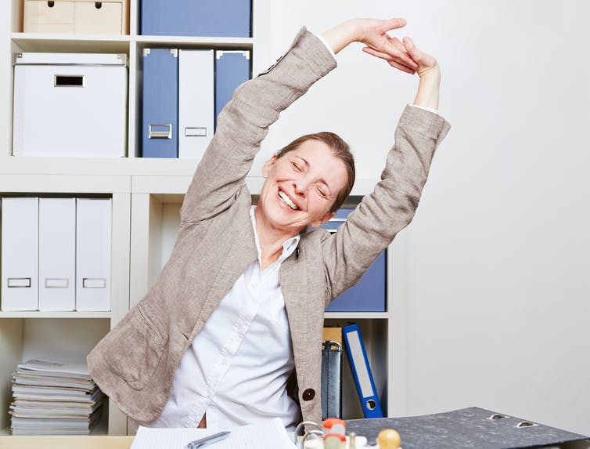Make sure to stretch gently. Robert Kneschke/Shutterstock
2. Sort out your setup. While on the International Space Station, astronauts float rather than sitting. So they’re encouraged to keep a normal, upright position as much as possible, as well as exercising to maintain back strength. To keep good posture on Earth, making sure you set up your desk, chair and home office equipment correctly is key.
Ensure your screen is directly in front of you, with the middle of your screen at eye level. Be sure to sit back in a good chair that is upright and not reclined. Have your keyboard level, right in front of you, with your elbows by your side and at 90 degrees, ideally with wrists supported too. Make sure your feet are also flat on the floor in front of you.
3. Aim for a “neutral” upright posture. Try to avoid leaning forwards. Maybe even get someone to check your posture from the side. If you look hunched over, are leaning forwards, or craning your neck back to see your screen, then you have a high chance of developing spinal pain. You can reset to good posture by:
Aim to have your ear in line with your shoulder, and that this is in line over your hip.
Try to make sure your head is over your torso not sticking forwards, and that your head isn’t tilted up or down.
Ideally have a slightly inwards arch in your lower back – but only a small one, as over doing it can hurt too.
If you’re experiencing back pain, a small pillow being placed behind your lower back may help, or lying on your back, on the floor, once or twice a day may help move your spine into a better position.
4. Exercise. If, like our astronauts, you have some weak spinal stability muscles from poor posture – or not enough exercise from lockdown (or in their case, spaceflight) – some spinal exercises might help. Things like beginner level pilates exercises can help strengthen your spine.
But remember to gently suck in your belly button towards your spine (to about 30-40% of your max power but not 100%) during your exercise as this can help engage the right muscles. Remember to move around every hour or two. At the end of the day, a walk may also help minimise back pain and build strength.
Of course, being in gravity is ultimately different to floating in space. If you find your spinal problems aren’t improving, seeing a physiotherapist may be useful to getting specific exercises tailored to you.

PROPOSTA:
A reportagem foi apresentada a você em espanhol e em inglês.
Escolha a língua em que você quer ler o texto.
Faça uma leitura panorâmica, para entender do assunto tratado.
Em seguida, escreva um resumo sobre:
a) a apresentação do estudo;
b) cada um dos conselhos dados pelos estudiosos.
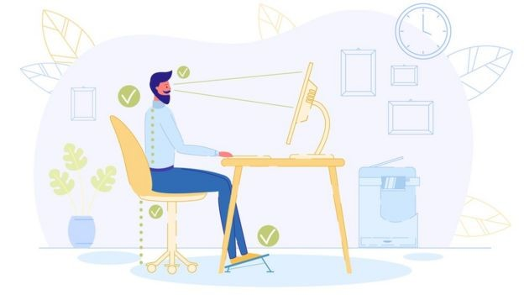
É importante que a tela esteja na altura dos olhos (Foto: Getty Images via BBC)
https://theconversation.com/back-pain-four-ways-to-fix-bad-lockdown-posture-by-copying-astronauts-141007

